Opsætning af nødkaldsapp
Standardopsætning af nødkaldsapp Swanmobile Push Android
1.______________________________________________
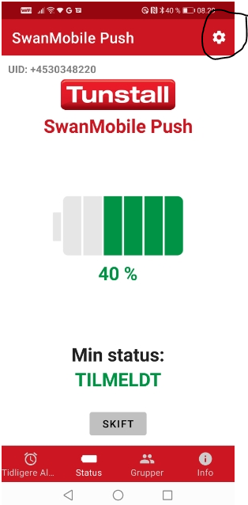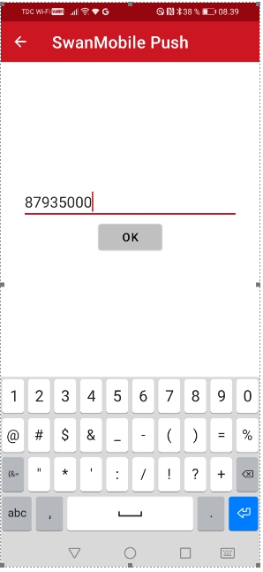
Du skal ind i indstillinger (tryk på ”møllehjulet”)

Indtast password som er: 87935000

2.______________________________________________
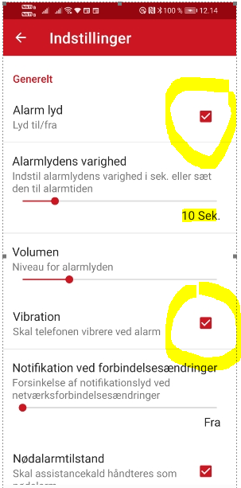

Under indstillinger skal Alarm lyd og Vibration, markeret med gul ring være slået til.

3.______________________________________________
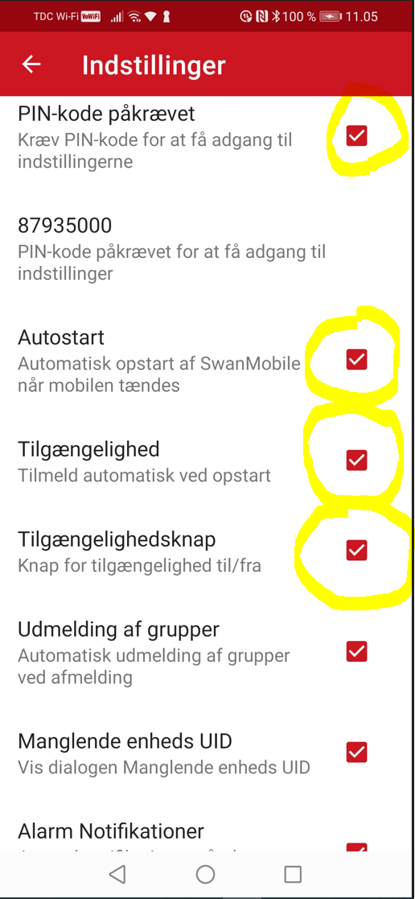
I Indstillinger skal de med gult, være slået til.
Brug altid pinkode 87935000
Udmelding af grupper
skal altid være aftalt med ledelsen.

4.______________________________________________

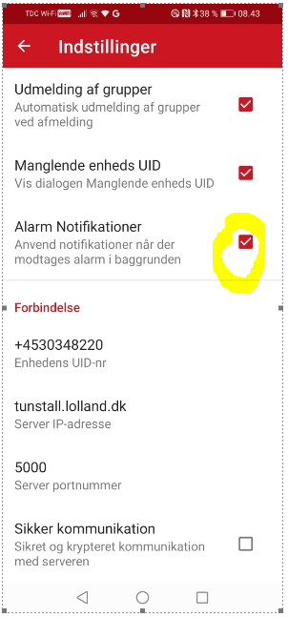
Forbindelser:
- Registrer altid telefonnummer med
+45 xx xx xx xx
- Server-adressen kan være en IP-adresse eller et DNS-navn jf afsnit (opsætning)
- Serverport er altid 5000

Anbefaling:
- Tag en anden telefon og se opsætning og indtast nøjagtig det samme som i den
- Sikker kommunikation skal ikke være slået til

Opsætning til android-telefon
Server IP-adresse er: 185.15.124.191 (Kun på Marskvej og Symfonien)
Server IP-adresse alle andre adresser/bygninger: nkswan.samdrift.dk
Server portnummer: 5000 (se på eksisterende telefon)

Revideret jan 2023

